Лабораторная работа №5

Модель хищник-жертва

Карымшаков Артур Алишерович

Содержание

# Цель работы

Ознакомление с простейшей моделью взаимодействия двух видов типа «хищник — жертва» - моделью Лотки-Вольтерры.

# Задание

1. Построить график зависимости численности хищников от численности жертв.
2. Построить графики изменения численности хищников и численности жертв.
3. Найти стационарное состояние системы.

# Выполнение лабораторной работы

Уравнение модели “хищник-жертва” имеет следующий вид:

$$\left\{\begin{matrix}\frac{dx}{dt}=−0.26x(t)+0.027x(t)y(t) \\ \frac{dy}{dt}=0.28y(t)−0.031x(t)y(t)\end{matrix}\right.$$

Начальные условия: x_0 = 6 и y_0 = 12. 1. Ниже приведен код программы: (рис 1. @fig:001)

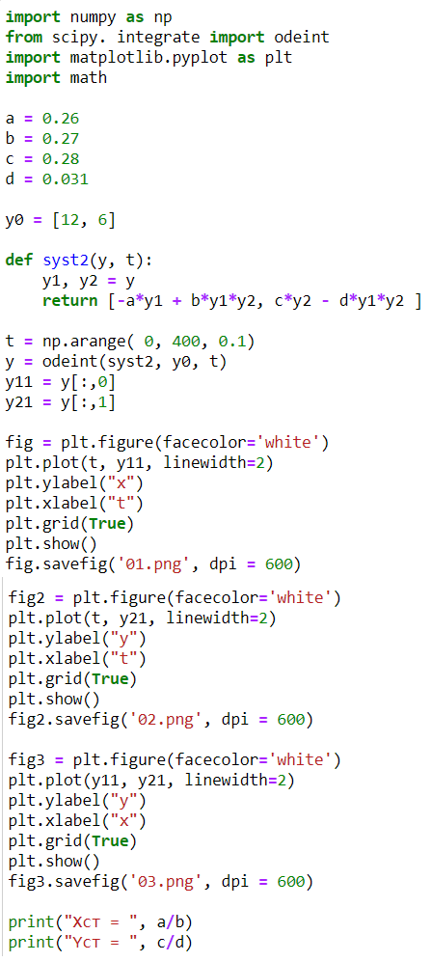

Код программы для решения задачи

График зависимости численности популяции хищников от численности популяции жертв. (рис 2. @fig:001)

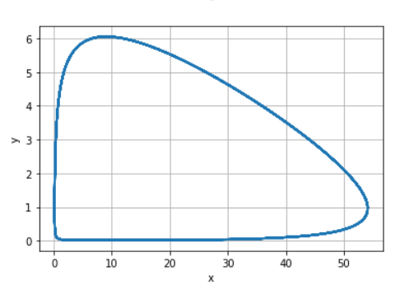

График зависимости численности хищников от численности жертв

1. Графики изменения численности популяции хищников и численности популяции жертв с течением времени (рис 3. @fig:001)

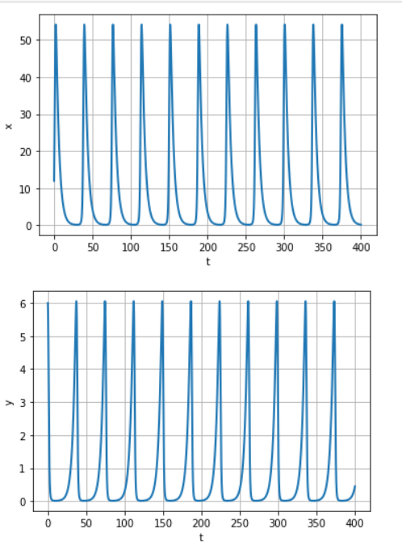

Графики изменения численности хищников и численности жертв с течением времени

1. Стационарное состоянии системы: (рис 4. @fig:001)

Стационарное состояние системы

Стационарное состояние системы

# Выводы

Ознакомился с простейшей моделью взаимодействия двух видов типа «хищник — жертва», построив для нее графики и найдя стационарное состояние системы.